Kết quả bài tập trang 69:

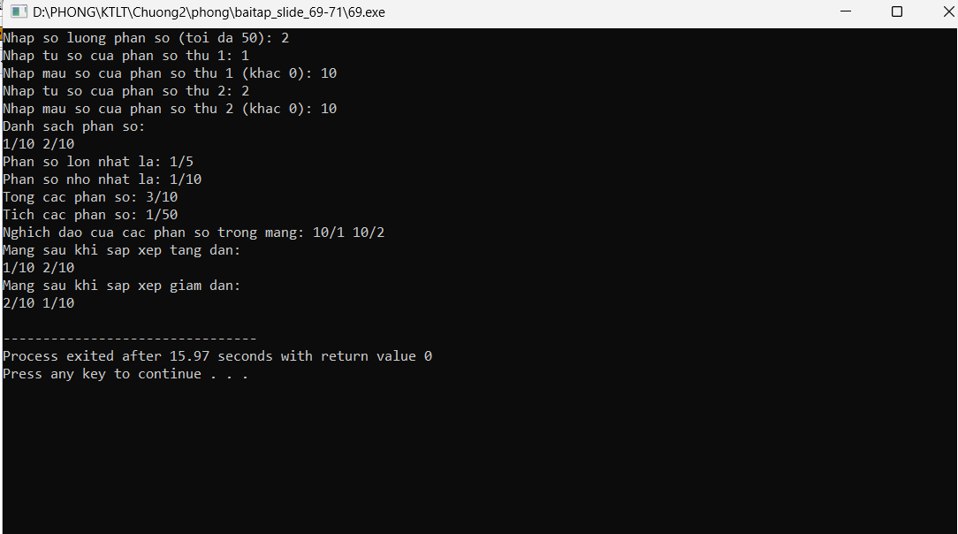

Kết quả bài tập trang 71:

